第四小组
宝石迷阵用户手册
2024/12/27

目录
1 登录
注册
2 主菜单
2.1竞技模式
匹配机制
游戏规则和流程
TIP功能
REFRESH功能
音乐音效
2.2 自定义难度模式
2.3 排行榜

- 用户登录界面

如果用户没有注册，需要先注册，点击注册按钮，出现注册页面
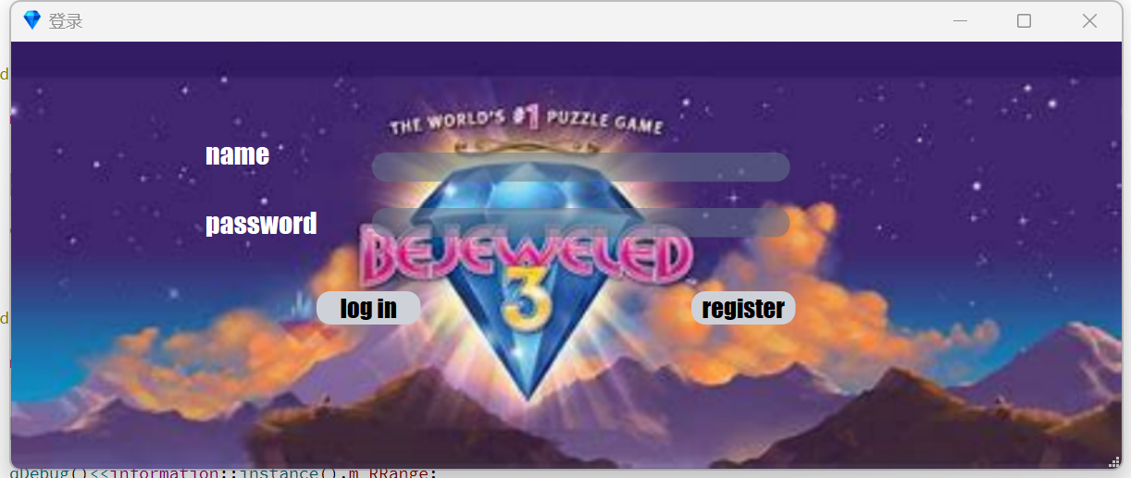
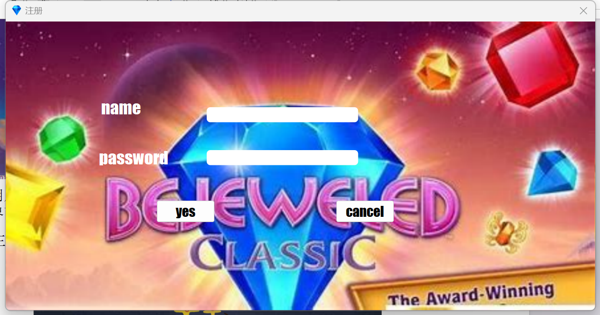
用户输入用户名和密码之后点击确定即可完成注册，取消则是返回上一个界面。
- 主菜单界面功能介绍

用户登录后即进入以上界面
选择竞技模式 点击开始游戏即进入匹配界面

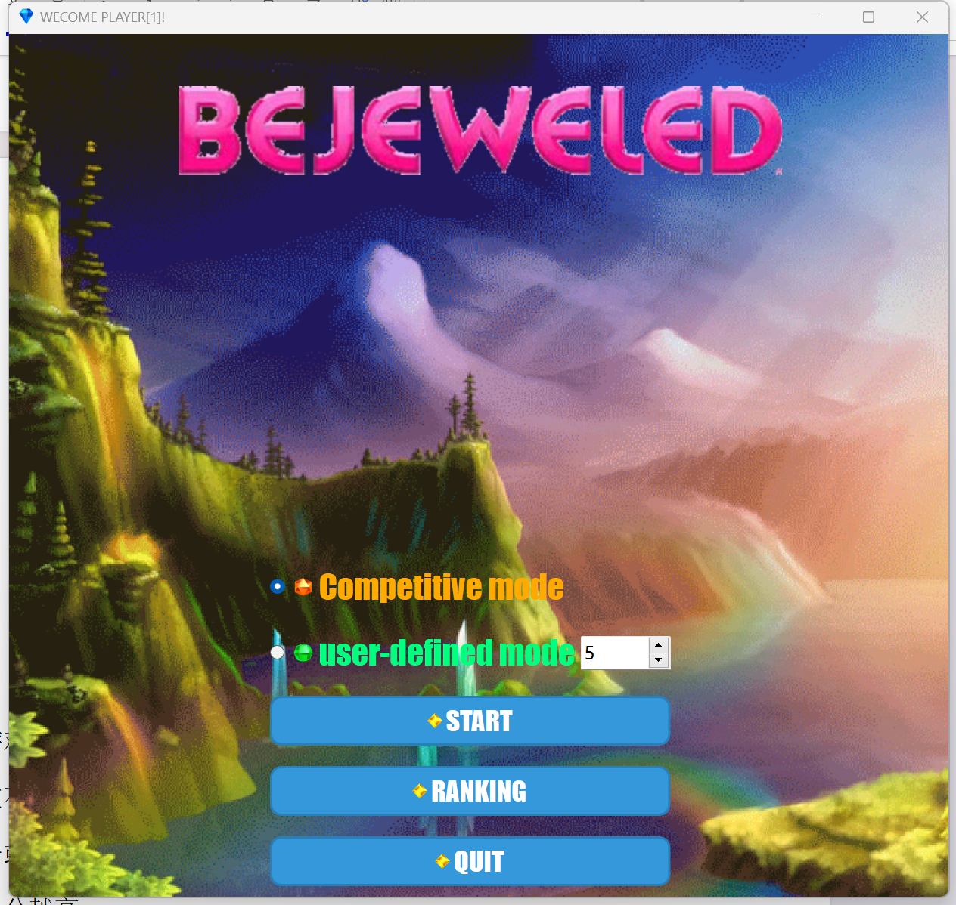
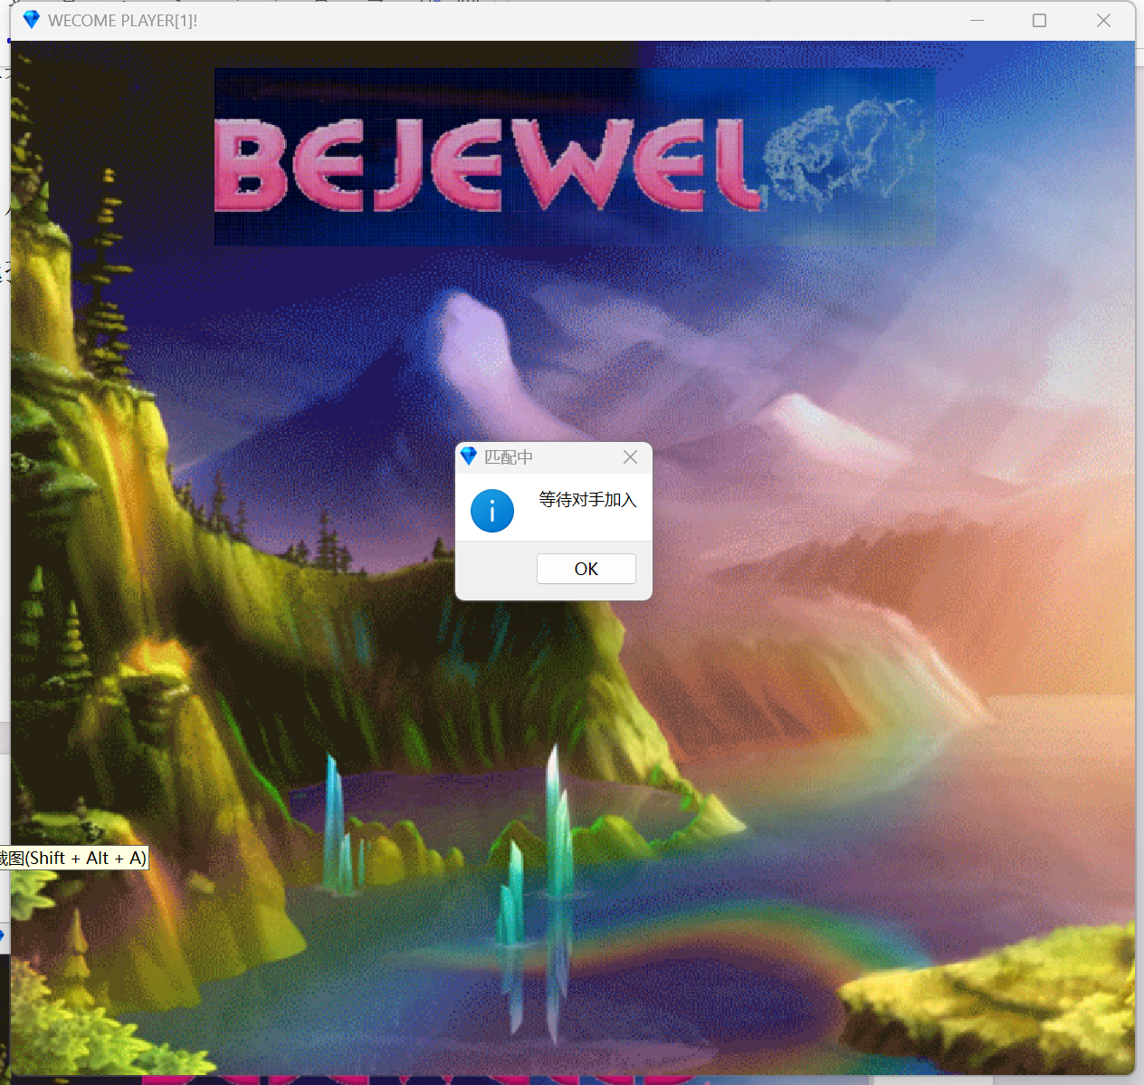
此时如果有另一位玩家开始游戏就会进入游戏界面
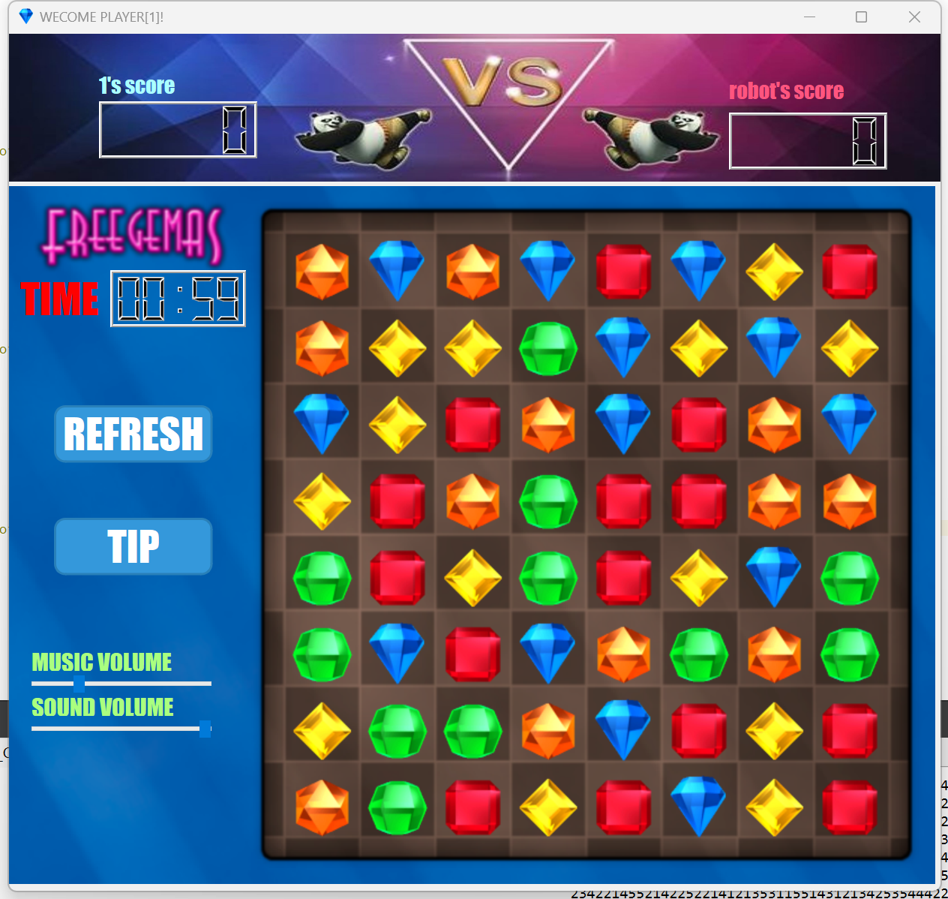
游戏界面左上角实时显示我方用户名和当前得分。
游戏界面右上角实时显示对方用户名和当前得分。

宝石消除规则：玩家选中一个宝石，再点击相邻宝石可以交换，交换后实现连续3个或以上的相同宝石排列，即可消除排列的宝石，如果没有实现消除，则交换无效。
点击选中的宝石可以取消选中。点击非与选中宝石相邻的宝石可以重新选中。
单次消子数量越高，得分越高。消子后会宝石会从上往下掉落，如果掉落后实现连续3个或以上的相同宝石排列能够继续消除。直到没有能消除的宝石为止

联机时双方随机生成的宝石采用共同的随机种子保证公平性

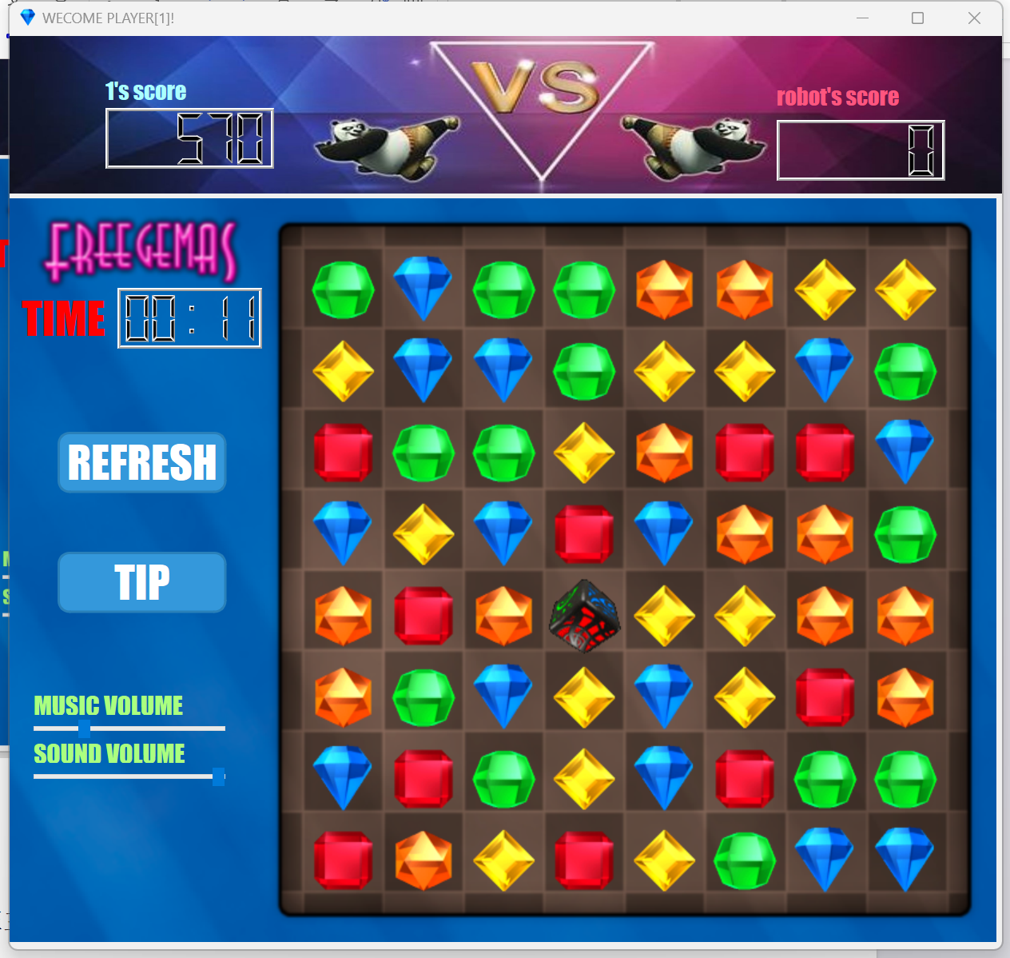

特殊规则：五个连成线的消除会产生一个魔力宝石，魔力宝石与任意宝石交换可以消除全部同色宝石。两个魔力宝石互换可以消除全屏宝石

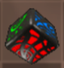

游戏限时一分钟，在一分钟内战胜对手，并挑战个人最高分和排行榜最高分。
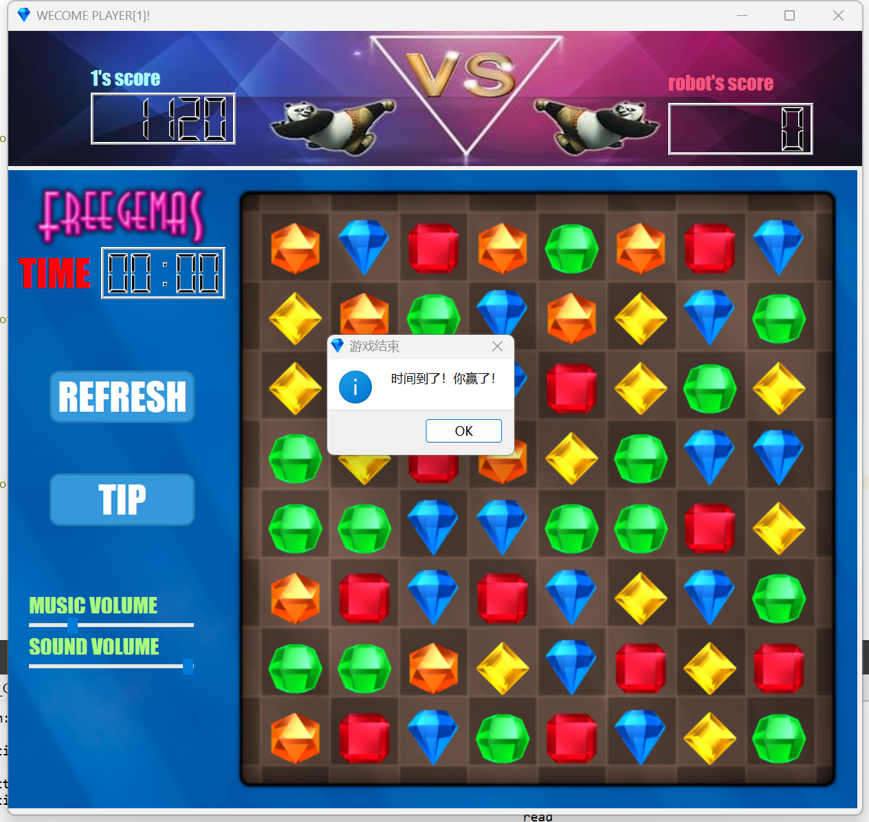
游戏结束自动返回主菜单，更新个人最高分到数据库，更新排行榜最高分

“TIP”按钮，点击可以获得一组当前可交换宝石的提示。用户有无限次提示机会，使用该按钮会扣除50分数。
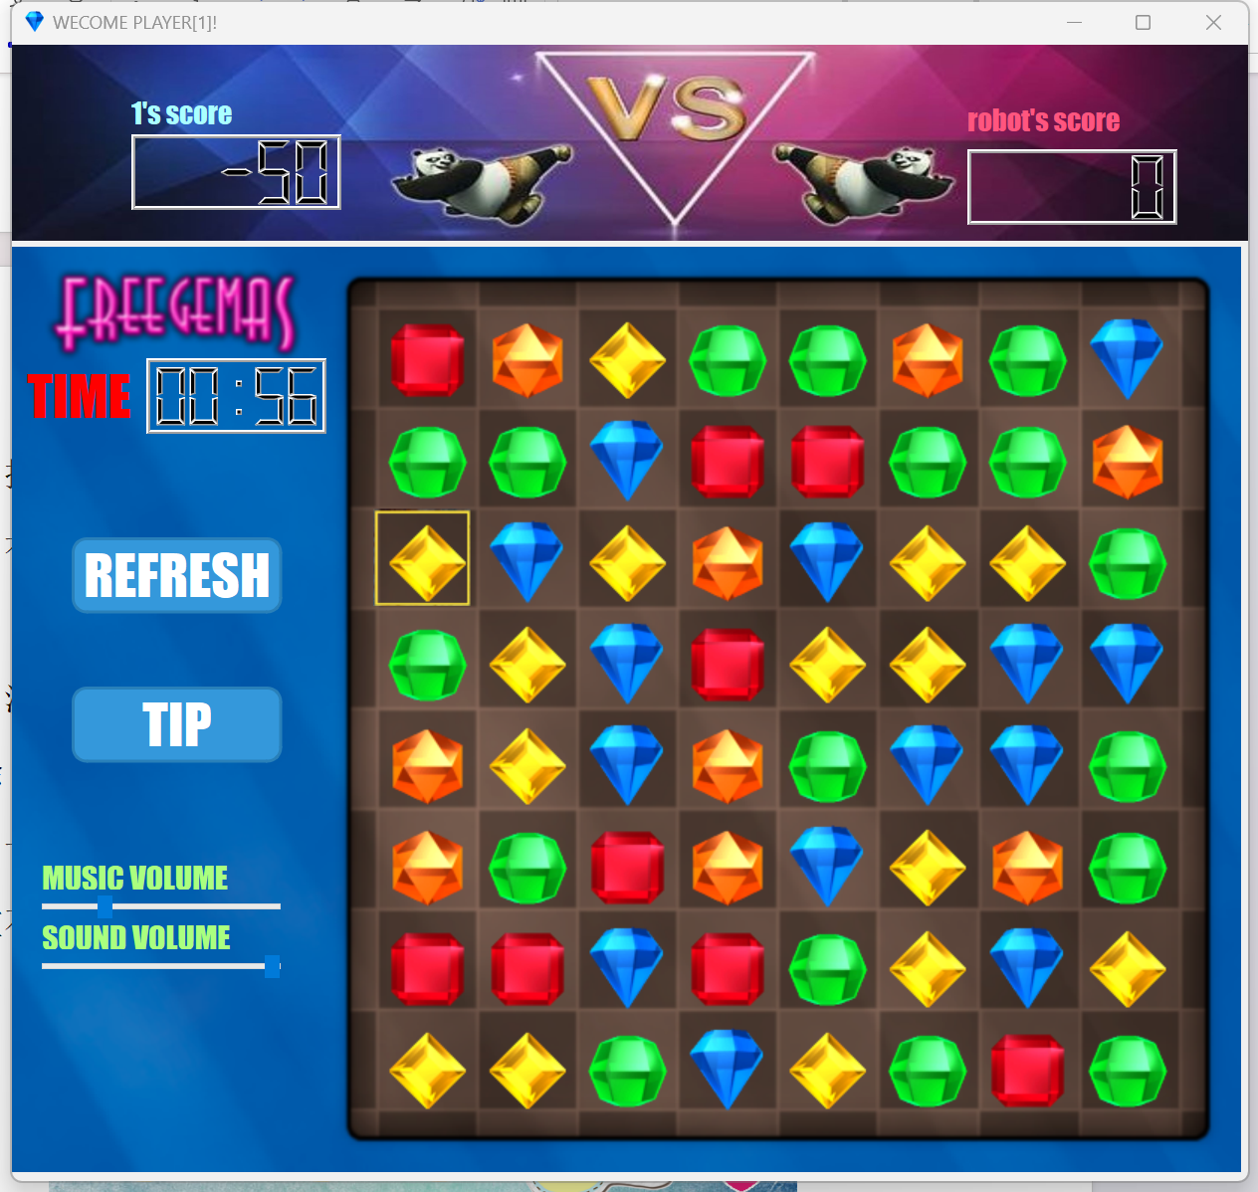
“REFRESH”按钮，点击可重新排列所有宝石。使用该按钮会扣除100分。

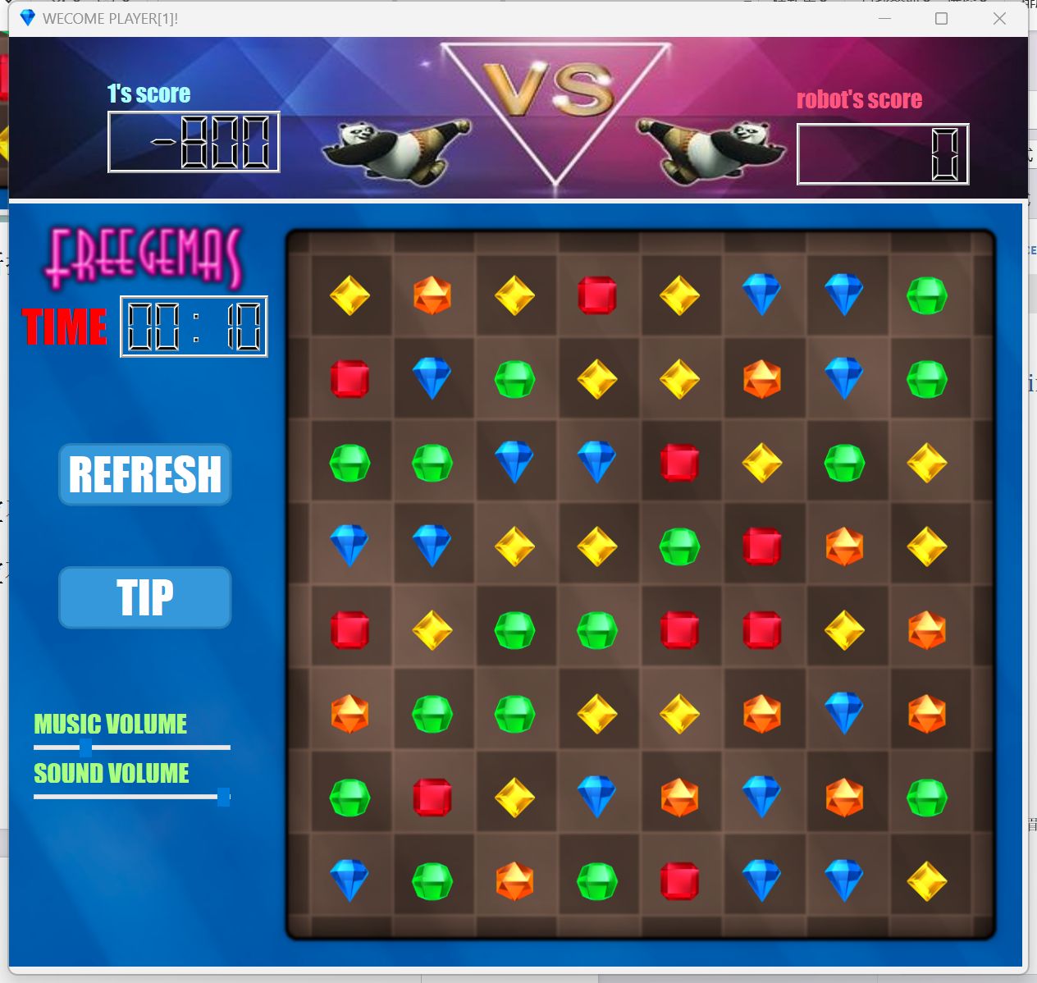

游戏开始后随机播放四首背景音乐中的一首。
不同数量的连续消除有不同的奖励音效
移动对应滑块可调节背景音效和音量大小0-100。

自定义难度模式
在主菜单勾选自定义模式，通过输入框自定义喜欢的难度（自定义宝石种类数量，范围仅限3-6种）再点击开始游戏即可进入游戏界面。
游戏界面和竞技模式一致
该模式用于单机练习以及娱乐游玩，由于影响公平性，游戏最终得分不会被记录。
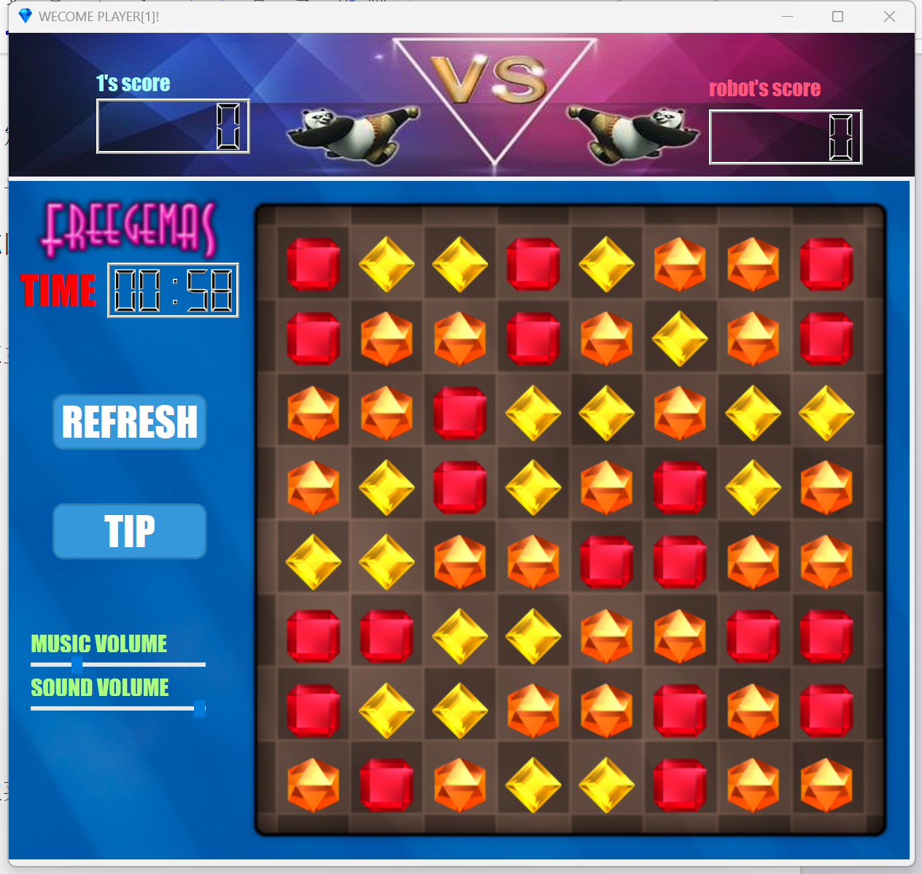
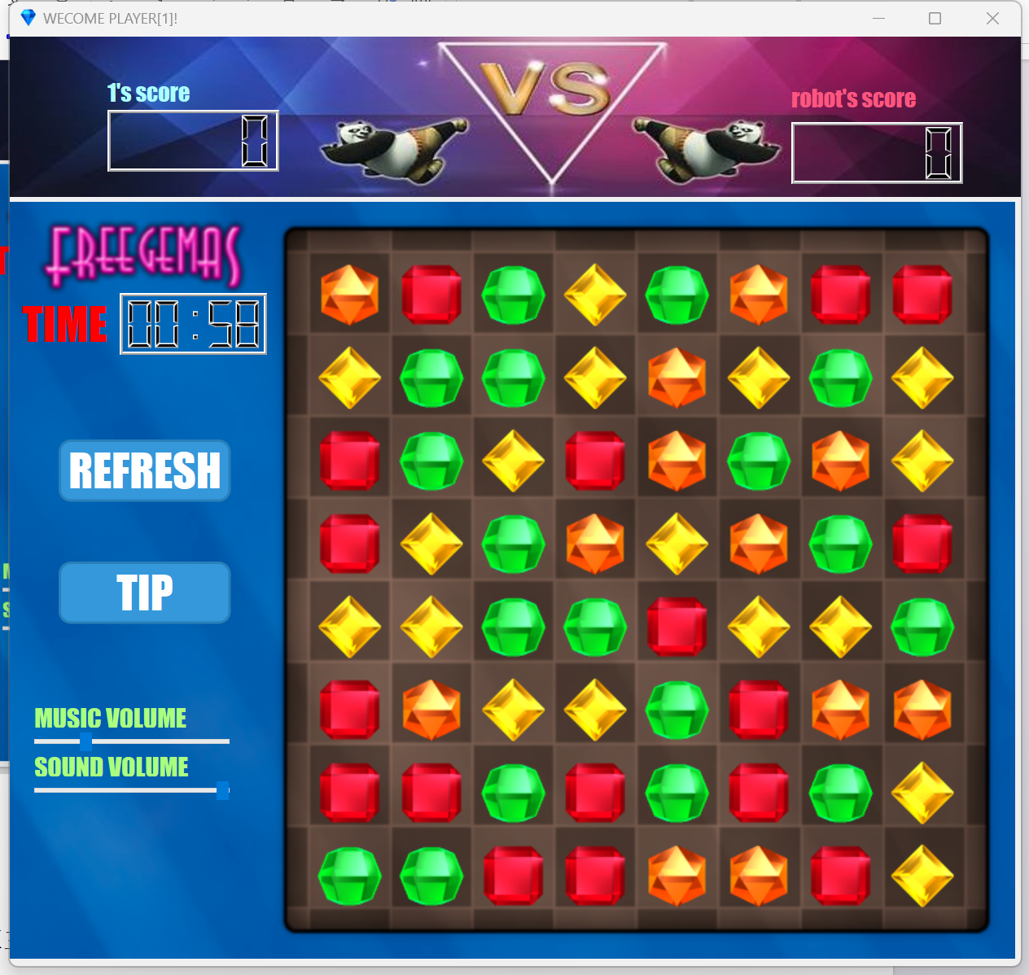
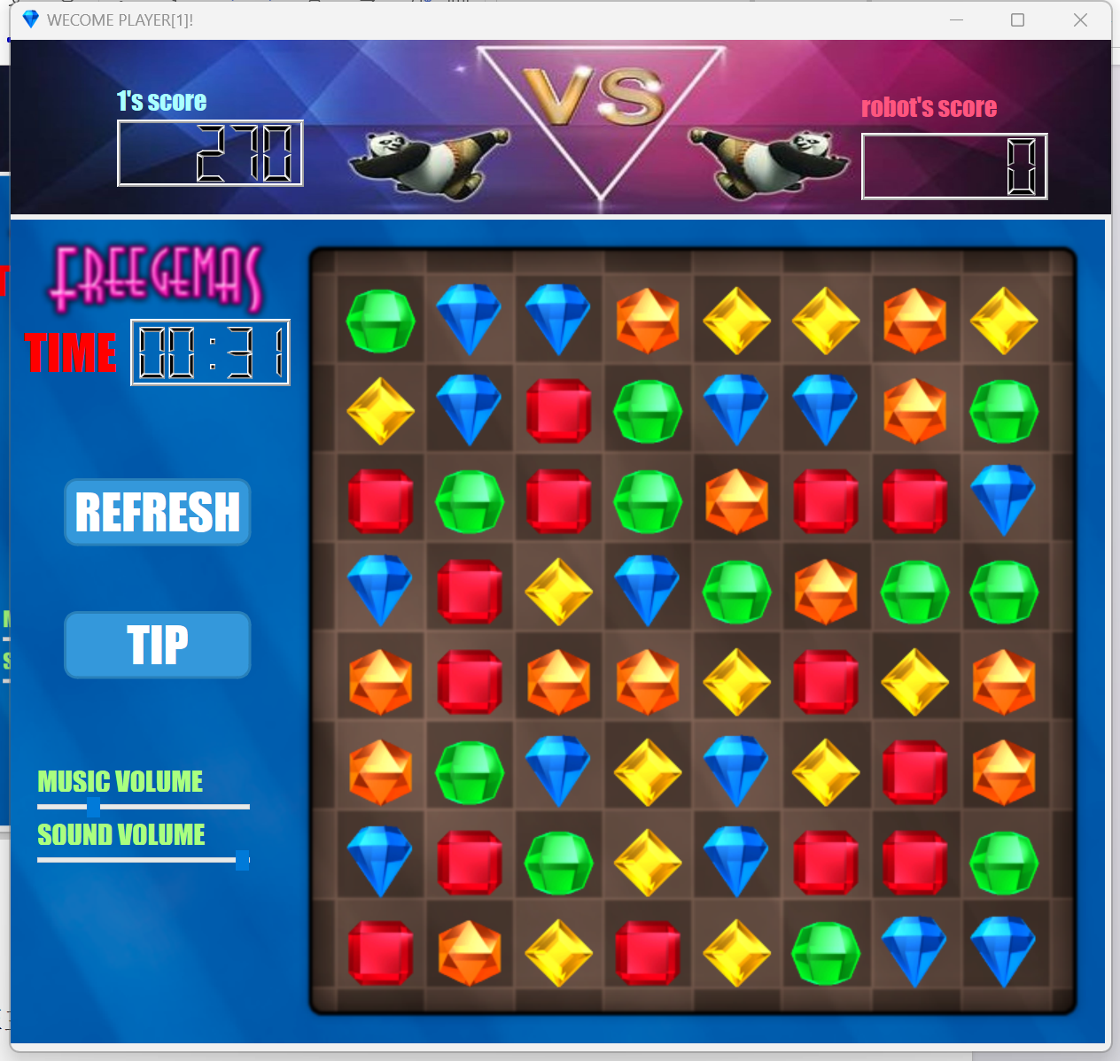

在主菜单点击“排行榜” 可查看竞技模式下前五名得分信息。
